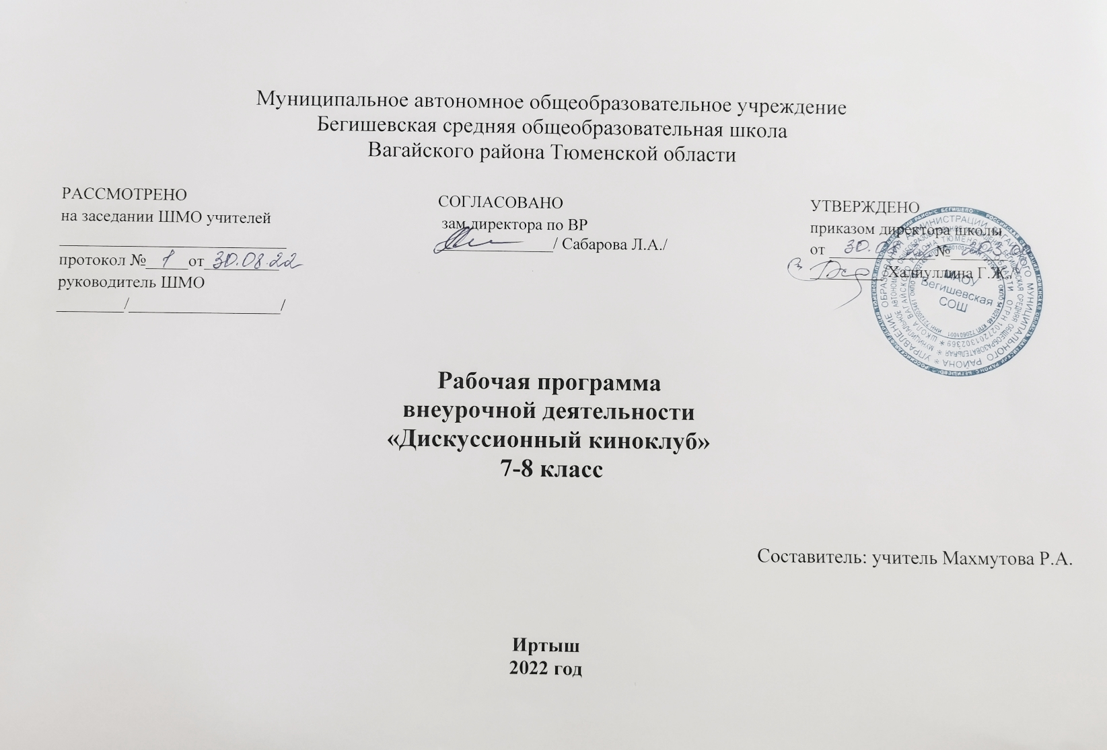

Планируемые образовательные результаты
Личностные:
социальные знания (об общественных нормах, об устройстве общества, о социально одобряемых и неодобряемых формах поведения в обществе и т. п.), понимание и осознание социальной реальности и повседневной жизни;
позитивное отношение школьника к базовым ценностям общества (человек, семья, Отечество, природа, мир, знания, труд, культура), ценностное отношение к социальной реальности в целом;
социальный опыт, необходимый для жизни в обществе, социуме и навык самостоятельного социального действия;
компетенции социального взаимодействия с обществом, общностью: сотрудничество, толерантность, уважение и принятие другого, социальная мобильность;
умение коммуникативного взаимодействия с окружающими людьми, социокультурные нормы поведения в различных ситуациях межличностного и межкультурного общения;
ценностное отношение к окружающей среде, природе; людям; потребность природоохранной деятельности, участия в экологических инициативах, проектах, социально-значимой деятельности;
осознанное ценностное отношение к национальным базовым ценностям, России, своему народу, своему краю, отечественному культурно-историческому наследию, народным традициям, старшему поколению;
понимание и осознание моральных норм и правил нравственного поведения, в том числе этических норм взаимоотношений в семье, между поколениями, носителями разных убеждений, представителями различных социальных групп;
положительный опыт взаимодействия со сверстниками, старшим поколением и младшими детьми в соответствии с общепринятыми нравственными нормами;
уважительное отношение к жизненным проблемам других людей, сочувствие к человеку, находящемуся в трудной ситуации;
способность эмоционально реагировать на негативные проявления в детском обществе и обществе в целом, анализировать нравственную сторону своих поступков и поступков других людей;
уважительное отношение к родителям (законным представителям), к старшим, заботливое отношение к младшим;
бережное отношение к традициям своей семьи и образовательного учреждения.
Метапредметные:
способность сознательно организовывать и регулировать свою деятельность - учебную, общественную и др.;
овладение умениями работать с учебной и внешкольной информацией, использовать современные источники информации, в том числе материалы на электронных носителях;
способность решать творческие задачи, представлять результаты своей деятельности в различных формах;
готовность к сотрудничеству с соучениками, коллективной работе, освоение основ межкультурного взаимодействия в школе и социальном окружении и др.;
активное применение знаний и приобретѐнных умений, освоенных в школе, в повседневной жизни и продуктивное взаимодействие с другими людьми в профессиональной сфере и социуме.
Предметные:
составлять отзыв/рецензию на фильм;
различать фильмы по жанру;
сопоставлять поступки героев, давать им оценку;
корректно выражать свое мнение;
рассуждать о возможных вариантах судеб персонажей в фильмах с открытым финалом.

Примерный художественный материал предполагает его вариативное использование в учебно-воспитательном процессе. При отборе художественного материала применяются такие критерии как его художественная ценность, воспитательная значимость, педагогическая целесообразность, востребованность современными школьниками, множественность его интерпретаций.

№ | Тема занятий | Кол-во занятий
1 | Вводная беседа об истории кинематографа и его значении в жизни людей. | 1
2-9 | Просмотр и обсуждение к/ф «Приключения Электроника»  Константин Бромберг, 1979. | 8
10-12 | Доживем до понедельника – С.Ростоцкий, 1968 | 3
13-15 | Я шагаю по Москве – Г.Данелия, 1963 | 3
16-18 | Бриллиантовая рука – Л.Гайдай, 1968 | 3
19-21 | Волга-Волга – Г.Александров. 1938 | 3
22-24 | Республика Шкид – Г.Полока, 1966 | 3
25-27 | «Розыгрыш» —В. Меньшов, 1976. | 3
28-30 | Подвиг разведчика – Б.Барнет, 1947 | 3
31-33 | Александр Невский – С.Эйзенштейн, 1938 | 3
34 | Подведение итогов | 1
 | Итого:

